**Отчет по лабораторной работе №10**

**По дисциплине «Информационная безопасность»**

**Тема:** **Методы сжатия. Алгоритм Шеннона - Фано**

Студент: Агниев Сергей Владимирович

Преподаватель Оганесян Левон Левонович

Краснодар 2025

**Цель работы:**

Ознакомиться с общими принципами сжатия информации с использованием метода Шеннона - Фано.

**Ход работы:**

**Задача 1. Построить код по алгоритму Шеннона – Фано для списка сообщений с заданным распределением вероятностей. Определить среднее число двоичных символов, приходящихся на одну букву.**

Средняя длина символа 2.83

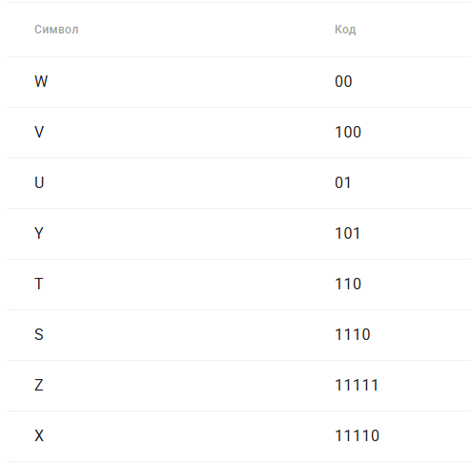

**Задача 2. Построить код по алгоритму Шеннона – Фано для сообщения:**



Средняя длина символа 3.88

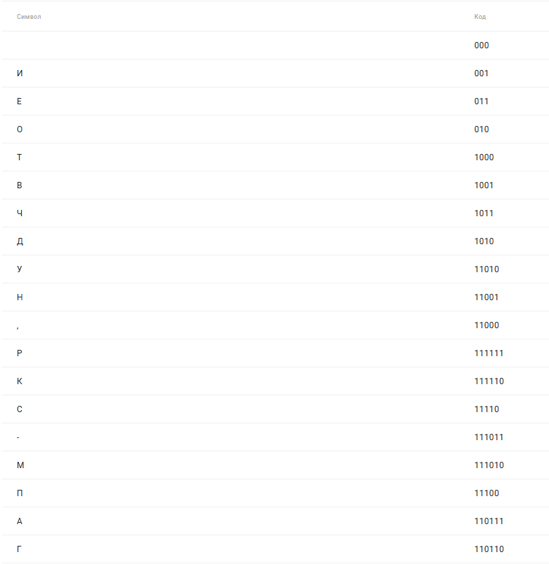

**Задача 3. Построить код по алгоритму Шеннона – Фано для произвольного сообщения (не менее 25-30 символов). Определить среднее число двоичных символов, приходящихся на одну букву.**

В саду у бабушки растут густые кусты смородины и малины.

Средняя длина символа 4.02

